

RYANAIR E’ LA QUARTA COMPAGNIA AEREA AL MONDO
Con la diffusione dei dati relativi al primo trimestre 2018, si può ora affermare che la Ryanair non solo è la numero uno in Europa, ma è addirittura la quarta al mondo alle spalle dei tre big a stelle e strisce, American, Delta e United. Per la prima volta nel corso della sua storia la compagnia irlandese ha anche superato il vettore capostipite delle compagnie low cost, quella Southwest al cui modello Ryanair si era ispirata per lanciare la compagnia in Europa.
Queste le prime posizioni relative all’anno 2017 (1) in termini di numero passeggeri trasportati ove si può osservare che , sia pur con un ristretto margine, Southwest è stata superata.

American | 199.640
Delta | 180.000
United | 148.067
Ryanair | 130.300
Southwest | 130.256
Lufthansa Gruppo | 130.040
China Southern | 126.298
IAG Gruppo | 104.829
Air China | 102.000
AF/KL Gruppo | 98.721

Non ci si deve far trarre in inganno dal numero ravvicinato dichiarato da Lufthansa: i 130 milioni di passeggeri sono infatti la sommatoria dei vettori facenti parte del gruppo (Swiss, Austrian, Brussels, Air Dolomiti, Eurowings) ma in realtà la Lufthansa presa singolarmente ha trasportato “solo” 66.2 milioni di passeggeri.

Va tenuto presente che a questi risultati la compagnia irlandese è giunta nel corso di un travagliato anno, forse il più critico nella sua ultra trentennale apparizione sui mercati (2), con gli analisti che prevedevano passeggeri in calo.
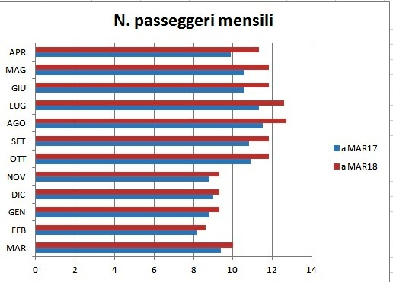

Si osservi l’andamento mensile, si ricordi che nel corso dell’ultimo trimestre del 2017 si è parlato di scioperi, cancellazione voli, fughe dei piloti….. eppure il grafico mostra che anche in quel periodo il numero passeggeri è andato aumentando. Questi i dettagli (in milioni) per i singoli mesi:

 | (+ 8.76%)
  2016/2017 | 2017/2018
  APR | 9,9 | 11,3
  MAG | 10,6 | 11,8
  GIU | 10,6 | 11,8
  LUG | 11,3 | 12,6
  AGO | 11,5 | 12,7
  SET | 10,8 | 11,8
  OTT | 10,9 | 11,8
  NOV | 8,8 | 9,3
  DIC | 9 | 9,3
  GEN | 8,8 | 9,3
  FEB | 8,2 | 8,6
  MAR | 9,4 | 10
  Totale | 119,8 | 130,3
(1) Al contrario delle altre compagnie che chiudono i loro bilanci al 31 dicembre, i dati Ryanair seguono il periodo APR/MAR
(2) La compagnia è stata fondata nel 1985 dall’uomo di affari irlandese Tony Ryan.

16 Maggio 2018
www.aviation-industry-news.com

